CZECHDESIGN PŘEDSTAVUJE: BUDOUCNOST DESIGNU
CYKLUS PŘEDNÁŠEK A WORKSHOPŮ PŘEDNÍCH ZAHRANIČNÍCH DESIGNÉRŮ A TEORETIKŮ
V PRAZE / BRNĚ / ZLÍNĚ / ÚSTÍ NAD LABEM / PLZNI

Jaká je budoucnost designu a jak jsou na ni profesionálové a veřejnost připraveni? Jaká témata hýbou světem designu v zahraničí a jaká jsou největší výzvou do budoucna? Organizace CZECHDESIGN společně s Norwegian University of Science and Technology startuje projekt, který bude tato témata reflektovat. Na přednášky a praktické workshopy předních zahraničních designérů a teoretiků se může odborné i širší publikum těšit v několika českých městech.

Design a užitá tvorba nabývají čím dál většího významu v rámci formování prostředí, společnosti, jejího chování, kultury, ale i průmyslu. Projekt Budoucnost evropského designu a užitého umění představí více než roční cyklus přednášek a workshopů, které kompletně pokryjí problematiku oboru design, jeho současné postavení a budoucí výzvy. Přednášky, workshopy a diskuze povedou přizvaní zahraniční designéři a osobnosti z oblasti designu pro studenty designu, designéry i veřejnost v Praze, Brně, Zlíně, Ústí nad Labem a Plzni.
Předmětem jednotlivých vzdělávacích akcí budou témata, jako je sociální role designu a jeho vztah ke společnosti, budoucnost jednotlivých designérských disciplín nebo role výzkumu v této oblasti.

Program odstartuje diskuze odborníků z Čech a Slovenska
Konkrétní program projektu je vytvářen ve spolupráci s odborníky z Čech i Slovenska – pedagogy, designéry, teoretiky a zástupci organizací a médií z oblasti design. Úvodní odborná diskuze na téma budoucích výzev designu v ČR se uskuteční v úterý 24. února od 15 do 17 hodin v prostorách GALERIE CZECHDESIGN. Pozvání přijali renomované osobnosti: Zdeno Kolesár (VŠVU Bratislava), Jozef Kovalčik (VŠVU Bratislava), Michael Vasku (UTB Zlín), Jan Němeček (UMPRUM), Richard Vodička (UTB Zlín), Rony Plesl (UMPRUM), Jiří Hanek (UJEP ÚSTÍ nad Labem), Milan Pekař (UMPRUM), Gabriel Vach (ZČU Plzeň), Žaneta Drgová (VUT v Brně), Helena Koenigsmarková (Uměleckoprůmyslové muzeum), Darina Zavadilová (Designsupermarket), Kateřina Přidalová (Designreader) a Filip Blažek (TYPO).
Projekt realizuje nezisková organizace CZECHDESIGN, která dlouhodobě prosazuje uplatňování designu v praxi. Provozuje webový portál o českém designu, podporuje a propaguje české designéry, pořádá výstavy a vzdělávací akce pro odbornou i širokou veřejnost.
Projekt je podpořen Fondem EHP grantem z Islandu, Lichtenštejnska a Norska.

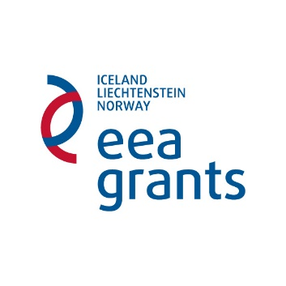

Budoucnost evropského designu a užitého umění
únor 2015 – duben 2016
Zahajovací diskuze odborníků: 24. února 2015 od 15 do 17 hodin. Vstup volný.

CZECHDESIGN.CZ, z.s., Vojtěšská 3, Praha 1
www.czechdesign.cz
kontakt: Kamila Matějková, kamila.matejkova@czechdesign.cz, 721 704 720

Partneři projektu:

